ЗАРНИЦА-2018
«Чтобы Родине служить надо сильным, смелым быть!»- под таким девизом прошла в детском саду военно-спортивная игра «Зарница».
С самого утра, под звуки военного марша, взрослые и дети угощались солдатской кашей. Бодро и весело ребята спешили на утреннюю разминку, которая настроила всех на боевой лад.
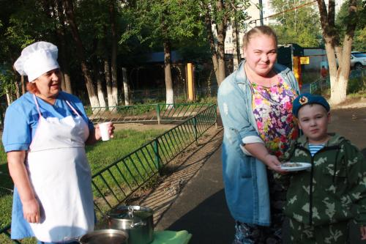
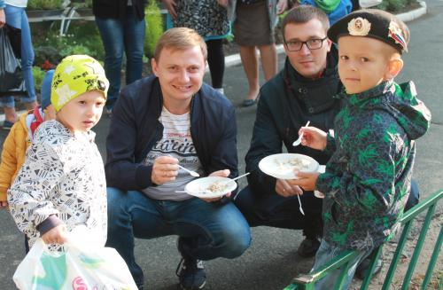
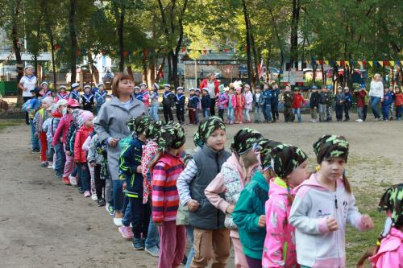
Открытие торжественного мероприятия состоялось на плацу. Ребят встречали военнослужащие из разных подразделений. С приветственным словом к бойцам обратилась капитан Дворникова Юлия Геннадьевна, которая пожелал всем мужества, отваги, смелости, решительности для достижения поставленных целей. Командиры отрядов «ВДВ», «Моряки», «Танкисты», «Разведчики» по-военному сдавали рапорт главнокомандующему Петц Г.И. Для поднятия боевого духа была проведена армейская разминка.
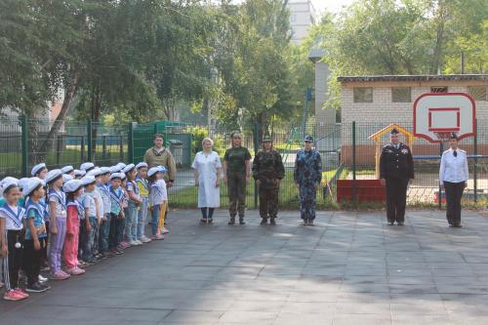
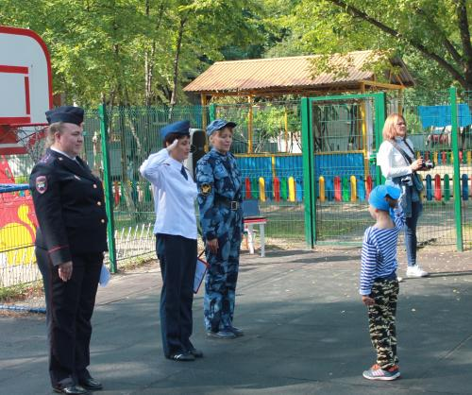
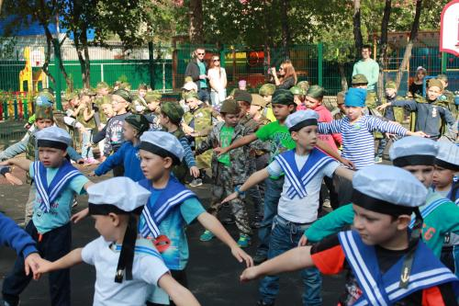
Получив боевые листы, отряды отправились к выполнению боевого задания. Бойцы отлично справились с поставленной задачей и преодолели все препятствия на военных объектах: «Артиллеристы», «Полоса препятствий», «Паутина», «Сапёры», «Секретное задание», «Медсанчасть», «Полевая кухня».
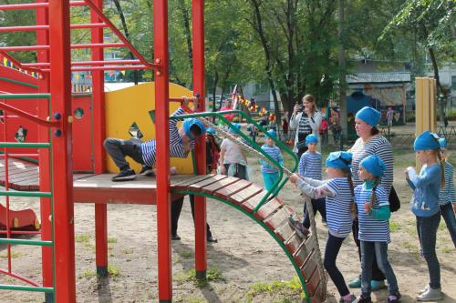

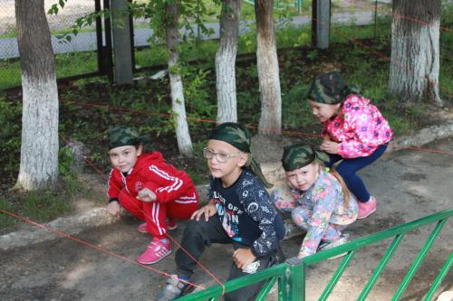
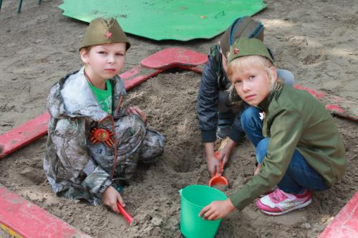

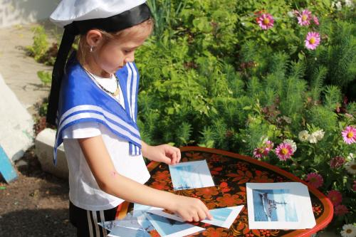
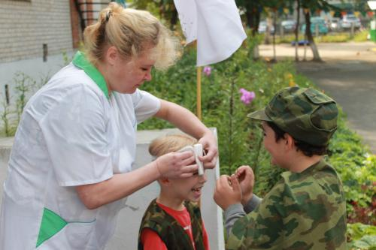
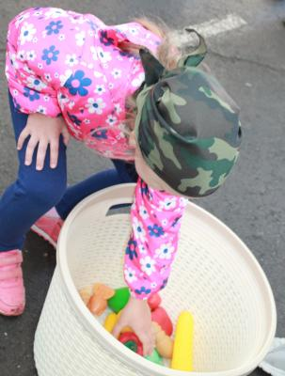
Всем участникам военно-спортивной игры были вручены памятные грамоты. Главнокомандующий выразил всем бойцам благодарность за участие в патриотической игре и поблагодарил за службу.

